Documentación Servidor

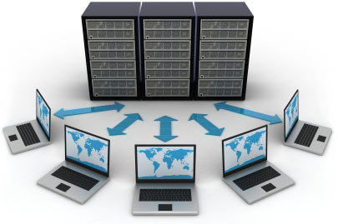

Juan Carlos Hernandez Ramirez

3º GTI – PL2

Índice

Funcionamiento General 3

Software utilizado 3

Base de datos 3

Peticiones API REST 4

Formato JSON 4

# Funcionamiento General

El objetivo final de este desarrollo es conseguir un mapa de contaminación de una ciudad (en nuestro caso de Gandia). Para ello contaremos con un sensor de gas que captara información relativa a los gases contaminantes a medida que vas caminando por la calle. Este sensor enviara los datos a un dispositivo móvil mediante Bluetooth, para que este posteriormente los envíe a la base de datos. Para conseguirlo utilizara un servicio API REST creado en la parte del servidor.

Por otro lado, contaremos con una pagina web desde la que podremos consultar todos los datos obtenidos con los sensores. De igual manera que con el dispositivo móvil, para realizar las consultas se utilizara el servicio API REST.

## Software utilizado

Para la creación de la pagina web y la gestión del servicio API REST se utilizar Flask un framework de Python que nos permite crear aplicaciones web de una forma ágil y siguiendo el patrón MVC (modelo vista controlador).

# Base de datos

Para trabajara con la base de datos utilizaremos MySQL un sistema de gestión de base datos de tipo relacional.

Por el momento esta base de datos solo contara con la tabla Mediciones.

|  |  |
| --- | --- |
| **Mediciones** | |
| Nombre campo | Tip de dato |
| Id | Int |
| Medicion | Float |
| Fecha | Date |
| Hora | Date |
| Localización_lat | Float |
| localización_lon | Float |

# Peticiones API REST

Con el objetivo de agilizar el tratamiento de datos tanto en la parte de la aplicación móvil y como en la web desde donde se verán los datos, se utilizará la interfaz de programación API REST. Esta consiste en crear un servicio al cual se la harán todas las peticiones, ya sea crear, eliminar o editar información de la Base de Datos.

Además, debe existir un servicio que trate las peticiones HTTP para redirigir a la petición que se requiera en ese momento.

## Formato JSON

El formato JSON será utilizado en todo momento que se tenga que realizar una petición tanto para recibir como enviar datos.

A continuación, se mostrará un ejemplo del formato que seguirán las mediciones.

{

"mediciones": [

{

"medicion": 25545.25,

"fecha": "05/10/2021",

"hora":"15:00",

"localizacion_lat": 17.1,

" localizacion_lon": 15.2,

"id": 1

},

{

"medicion": 58.25,

"fecha": "5/10/2021",

"hora": "16:00",

"localizacion_lat": 17.1,

" localizacion_lon": 15.2,

"id": 5

}

]

}